Autres défocalisations de notre sujet A*

Robot aspirateur :
Le problème n’est pas tant de sortir d’un labyrinthe mais plutôt de parcourir toutes les zones ouvertes.
Nous n’avons pas trouvé de référence indiquant l’utilisation de l’algorithme A* pour ce problème.
Certaines utilisent un algorithme génétique :
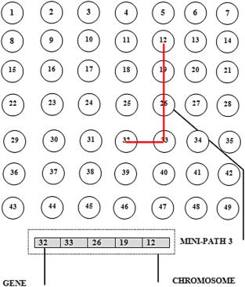

- On choisit aléatoirement un gène comprenant des chromosomes représentant des partie de trajectoire (dans la zone couverte par les détecteurs de l’aspirateur)
- On sélectionne naturellement les gènes qui maximisent une fonction «fitness», en fonction de la longueur du chemin, du nombre de cases sales qu’il contient et de l’éloignement à la position actuelle.

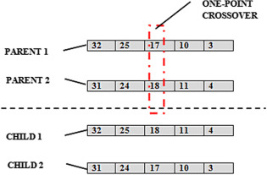

- On reproduit en effectuant des combinaisons des gènes de deux parents pour créer deux enfants.

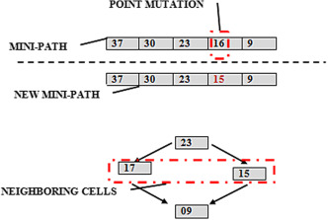

- On produit des mutations aléatoires
- Puis on recommence toute la boucle pour simuler un certain nombre de générations (typiquement quelques centaines)

Voici le résultat pour la trajectoire permettant de nettoyer la pièce ci-dessous avec ses obstacles en minimisant la distance, en minimisant les cases visitées plusieurs fois, en minimisant les virages.
Données de la simulation :

This test is applied to a room environment where it is modeled with 28 × 28 disks as shown in Fig. 9. The obstacles, initial and exit positions of the robot are represented with black, yellow and blue disks respectively. The parameters of the GA algorithm are set as: Population size is 50, crossover probability is 0.85, mutation probability is 0.2, number of iterations is 400.
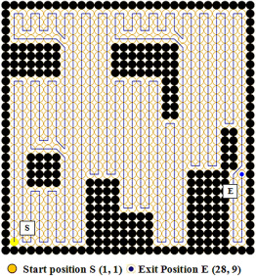

Source : https://www.sciencedirect.com/science/article/pii/S2352664516300050#br000030

Mohamed Amine Yakoubi & Mohamed Tayeb Laskri

